**Министерство образования и науки Российской Федерации**

**ФЕДЕРАЛЬНОЕ ГОСУДАРСТВЕННОЕ АВТОНОМНОЕ ОБРАЗОВАТЕЛЬНОЕ УЧРЕЖДЕНИЕ ВЫСШЕГО ОБРАЗОВАНИЯ**

**САНКТ-ПЕТЕРБУРГСКИЙ НАЦИОНАЛЬНЫЙ ИССЛЕДОВАТЕЛЬСКИЙ УНИВЕРСИТЕТ ИТМО**

**ЛАБОРАТОРНАЯ РАБОТА № 2**

**по курсу «Компьютерное управление мехатронными системами»**

**ПАРАМЕТРИЧЕСКИЙ СИНТЕЗ И ИССЛЕДОВАНИЕ ЦИФРОВОЙ СИСТЕМЫ УПРАВЛЕНИЯ С П-РЕГУЛЯТОРОМ И ОБЪЕКТОМ В ВИДЕ ПОСЛЕДОВАТЕЛЬНО ВКЛЮЧЕННЫХ АПЕРИОДИЧЕСКОГО И ИНТЕГРИРУЮЩЕГО ЗВЕНЬЕВ ИЗ УСЛОВИЯ ОБЕСПЕЧЕНИЯ ЗАДАННОГО ПЕРЕХОДНОГО ПРОЦЕССА**

Автор работы: Кирбаба Д.Д.

Группа: R3438

Преподаватель: Ловлин С.Ю.

Санкт-Петербург

2023

СОДЕРЖАНИЕ

1. Цель работы 3

2. Ход работы 3

1. Исходные данные 3

2. Моделирование цифрового П-регулятора 3

3. Синтез системы из условия обеспечения в ней настройки на «оптимум по модулю» (технического оптимума) 4

Синтез системы с использованием «метода переоборудования» 4

Синтез системы с использованием эквивалентной модели системы, учитывающей динамические свойства цифрового П-регулятора для случая вычислительной задержки 15

Синтез системы с использованием эквивалентной модели системы, учитывающей динамические свойства цифрового П-регулятора для случая вычислительной задержки 20

4. Синтез системы из условия обеспечения в ней настройки на биномиальный оптимум 24

Синтез системы с использованием «метода переоборудования» 24

Синтез системы с использованием эквивалентной модели системы, учитывающей динамические свойства цифрового П-регулятора для случая вычислительной задержки **Error! Bookmark not defined.**

Синтез системы с использованием эквивалентной модели системы, учитывающей динамические свойства цифрового П-регулятора для случая вычислительной задержки **Error! Bookmark not defined.**

3. Выводы **Error! Bookmark not defined.**

# Цель работы

Параметрический синтез и исследование цифровой системы управления с П-регулятором и объектом в виде последовательно включенных апериодического и интегрирующего звеньев из условия обеспечения заданного переходного процесса.

# Ход работы

## Исходные данные

|  |  |
| --- | --- |
| Сопротивление обмоток двигателя , Ом |  |
| Индуктивность обмоток двигателя , Гн |  |
| Момент инерции , кг |  |
| Константа противо-ЭДС |  |
| Константа момента |  |
| Коэффициент передачи датчика скорости, |  |

Таблица 1. Исходные данные.

## Моделирование цифрового П-регулятора

Исследуем временные диаграммы работы эквивалентных аналогового и цифрового П-регуляторов при линейно нарастающем входном воздействии на входе регулятора для случая вычислительной задержки .

Зададим равные коэффициенты

Схема модели:

Рисунок 1. Схема моделирования эквивалентных цифрового и аналогового П-регуляторов.

Рисунок 2. Графики работы аналогового и дискретного П-регуляторов.

Цифровая система немного запаздывает от аналоговой даже в таком простом случае, это происходит из-за наличия ЦАП.

Также мы наблюдаем шумы дискретизации, которые можно уменьшить за счет линейного экстраполятора (экстраполятора 1 порядка), однако в таком случае запаздывание будет больше, так как необходимо будет знать следующее значение сигнала для линейной экстраполяции.

## Синтез системы из условия обеспечения в ней настройки на «оптимум по модулю» (технического оптимума)

### Синтез системы с использованием «метода переоборудования»

Настроим контур тока на линейный оптимум с помощью аналогового регулятора.

Контур тока будет аналоговым, а контур скорости дискретным. Для того чтобы у нас получился объект в виде последовательно соединенного интегрального звена и апериодического.

Математически наша система может быть описана следующим образом:

Перепишем систему в форме ВСВ с вектором состояния

Тогда ПФ от напряжения к току:

В случае если (в нашем случае это выполняется) можно записать следующую упрощенную ПФ объекта:

Теперь сравним частотные характеристики реальной и упрощенной систем.

Для нахождения частотных характеристик необходимо заменить в ПФ на , получив отношение спектра сигнала на выходе к спектру сигнала на входе (частотную характеристику).

Рисунок 3. Частотные характеристики реальной и упрощенной систем.

В области высоких частот характеристики совпадают, а в области низких частот они расходятся. Соответственно, если мы будем настраивать регулятор с полосой пропускания в области высоких частот, то расхождение на низких частотах не будет влиять и в такой ситуации можно заменить полную модель на упрощенную.

Если мы настраиваем регулятор в области низких частот (то есть медленный), то у нас будут сильные различия между системами.

Рассчитаем ПИ-регулятор для контура тока.

Стоит отметить, что, как и в ЛР №1 для синтеза регулятора мы использовали упрощенную модель, но синтезируемый регулятор будем использовать на полной модели.

Алгоритм расчета:

ПФ разомкнутой эталонной системы от напряжения к току (линейный оптимум):

Тогда ПФ регулятора тока:

Регулятор является ПИ-регулятором, где

Теперь проведем анализ области применения упрощенной ПФ при синтезе контура тока.

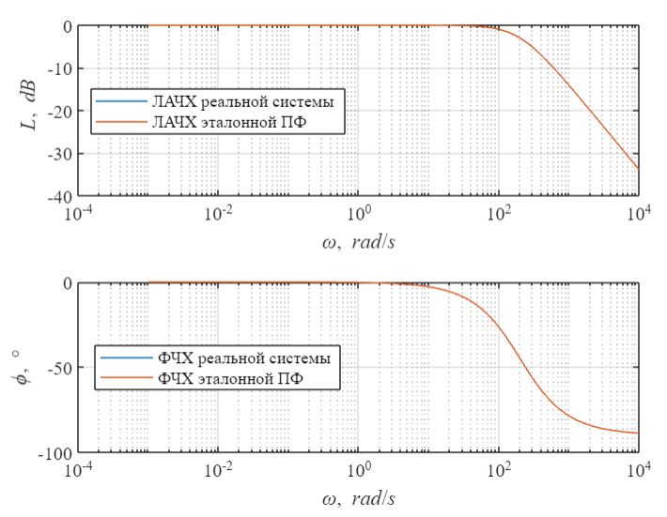

Рисунок 4. Частотные характеристики реальной и эталонной ПФ от напряжения к току при .

Рисунок 5. Частотные характеристики реальной и эталонной ПФ от напряжения к току при .

Рисунок 6. Частотные характеристики реальной и эталонной ПФ от напряжения к току при .

Итак, было построено 3 графика с различными

При (соответствующая частота ) и при (соответствующая частота ) частотные характеристики реальной и упрощенной систем совпадают (Рисунок 3), а значит замкнутая система с регулятором тока, синтезируемым по упрощенной системе будет совпадать с эталонной, что мы и наблюдаем.

Если взять (соответствующая частота ) - в этой области частотные характеристики реальной и упрощенной систем совпадают (Рисунок 3). А значит и поведение замкнутой системы с регулятором не будет похоже на эталонную модель (линейный оптимум). В области высоких частот всё осталось также, однако в области низких частот система потеряла астатизм и стала статической.

Отметим, что принято использовать упрощенную модель в случае, когда имеем дело с большим относительно электрических параметров (то есть с двигателями с большим ротором). В случае маленьких двигателей (с маленьким ротором) необходимо использовать полную модель, тогда регулятор будет настроен на биномиальный или технический оптимум (будет являться ПИД регулятором).

Моделирование работы контура тока.

Рисунок 7. Схема моделирования контура тока.

Рисунок 8. График переходного процесса работы контура тока.

Можем видеть, что контур тока отрабатывает корректно.

Замкнутая ПФ контура тока — это апериодическое звено + механика (интегральное звено). Таким образом у нас и получается объект в виде последовательно включенных апериодического и интегрирующего звеньев.

Теперь рассчитаем цифровой П-регулятор скорости.

Мы уже имеем замкнутую ПФ контура тока:

Тогда ПФ всего объекта:

Так как перед нами стоит задача настройки модели на технический оптимум, то ПФ разомкнутой системы:

Тогда ПФ регулятора скорости:

Данный регулятор является ПИ-регулятор с запаздыванием. Но этот регулятор мы используем для компенсации всех постоянных времени. В нашей системе существуют следующие постоянные времени: это запаздывание датчика скорости или тока, постоянная времени преобразователя. В данной ситуации мы не будем компенсировать постоянную времени контура тока, поэтому положим

Пересчитаем ПФ при учете последнего равенства:

Итого, получили что требуемый регулятор это П-регулятор, где

Теперь промоделируем синтезируемую систему, настроенную на технический оптимум.

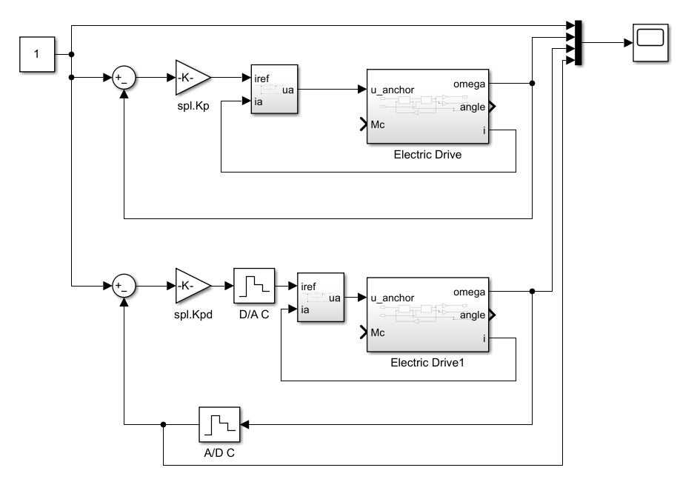

Рисунок 9. Схема моделирования основной системы с двумя контурами управления.

Положим, что и период дискретизации управления

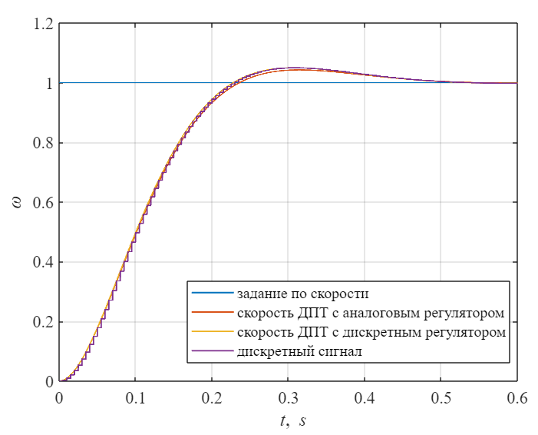

Рисунок 10. Графики переходных процессов систем с дискретным и аналоговым управлением при .

Видим, что графики переходных процессов особо не отличаются. То есть в данном случае, когда период дискретизации управления мал относительно постоянной технического оптимума никаких дополнительных действий не требуется. Можно рассчитывать пропорциональный регулятор так же, как у нас был рассчитан аналоговый регулятор.

Рассчитаем показатели качества переходного процесса ДПТ с дискретным регулятором контура скорости:

время первого входа в 5% зону

время переходного процесса (5% зона)

перерегулирование

За счет того, что перерегулирование оказалось чуть больше , переходный процесс заканчивается в так как мы выходим из зоны.

Теперь проведем моделирование при периоде дискретизации

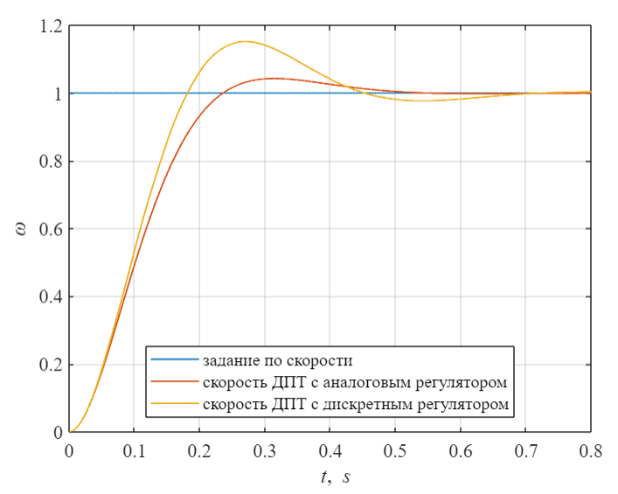

Рисунок 11. Графики переходных процессов систем с дискретным и аналоговым управлением при .

В ситуации, когда период дискретизации управления приближается к мы уже не можем применять идентичные настройки для дискретного регулятора (не можем заменить пропорциональный аналоговый регулятор пропорциональным дискретным регулятором).

Показатели качества переходного процесса ДПТ с дискретным регулятором контура скорости:

время первого входа в 5% зону

время переходного процесса (5% зона)

перерегулирование

|  |  |  |  |
| --- | --- | --- | --- |
|  |  |  |  |
|  |  |  |  |
|  |  |  |  |

Таблица 2. Параметры переходных процессов.

Итак, цифровая система создаёт какое-то дополнительное воздействие. Это мы уже наблюдали в 1 пункте работы, где видели, что эквивалентное управление с дискретного регулятора запаздывает примерно на пол периода дискретизации.

Для исследования данного поведения в следующем пункте работы введем в аналоговую систему блок, который будет имитировать это запаздывание.

Так как в некоторой области апериодическое звено первого порядка будет схоже со звеном чистого запаздывания по АЧХ и ФЧХ, то можем заменить использовать апериодическое звено для введения в систему запаздывания.

### Синтез системы с использованием эквивалентной модели системы, учитывающей динамические свойства цифрового П-регулятора для случая вычислительной задержки

Будем искать эквивалентное апериодическое звено первого порядка с единичным коэффициентом передачи и постоянной времени , находящееся в цепи обратной связи, которое будет влиять на систему так же, как и запаздывание. Эквивалентность будем определять по близости переходных процессов.

То есть, максимальное приближение процессов имеет место при минимальном значении функционала

где – процесс в цифровой системе, – процесс в эквивалентной системе при некотором значении постоянной .

Рисунок 12. Схема моделирования полной эквивалентной модели системы, учитывающей динамические свойства П-регулятора и исходной непрерывной системы.

Будем изменять параметр в диапазоне и при каждом значении находить функционал, который представляет собой интеграл разности между переходными функциями, рассчитанный по методу трапеции.

Рисунок 13. График зависимости функционала от

Минимум значения функционала приходится на половину то есть на половину периода дискретизации.

Осуществить настройку полной эквивалентной модели системы на «оптимум по модулю» при малой некомпенсированной постоянной времени, определяемой на основании соотношения

Проведем моделирование при

Рисунок 14. Моделирование переходных процессов полной эквивалентной модели системы с настройкой на «оптимум по модулю» при малой некомпенсированной постоянной времени

Видим, что период дискретизации был довольно большим, однако графики хорошо совпадают.

Показатели качества переходного процесса ДПТ с дискретным регулятором контура скорости:

время первого входа в 5% зону

время переходного процесса (5% зона)

перерегулирование

Проведем моделирование при

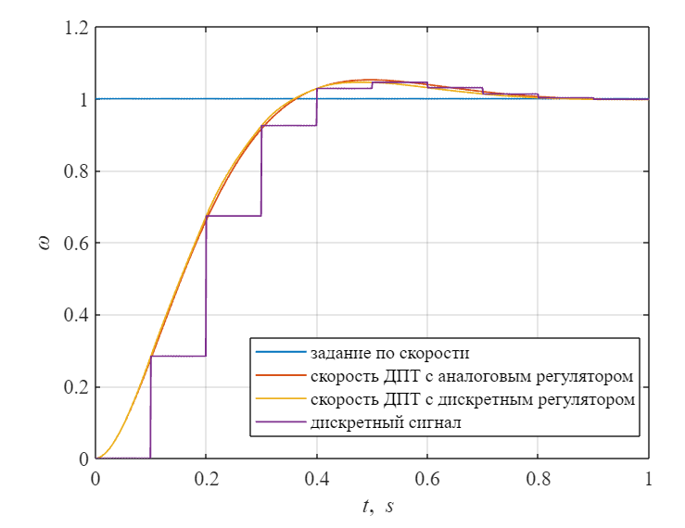

Рисунок 15. Моделирование переходных процессов полной эквивалентной модели системы с настройкой на «оптимум по модулю» при малой некомпенсированной постоянной времени

Увеличилось перерегулирование. Но это всё равно близко к желаемому оптимуму.

Показатели качества переходного процесса ДПТ с дискретным регулятором контура скорости:

время первого входа в 5% зону

время переходного процесса (5% зона)

перерегулирование

|  |  |  |  |
| --- | --- | --- | --- |
|  |  |  |  |
|  |  |  |  |
|  |  |  |  |

Таблица 3. Показатели качества переходных процессов.

### Синтез системы с использованием эквивалентной модели системы, учитывающей динамические свойства цифрового П-регулятора для случая вычислительной задержки

Вычисления в цифровой системе управления, вообще говоря, занимают время (определенное количество вычислительных тактов). Данную вычислительную задержку тоже необходимо учитывать при синтезе цифровой системы.

Для реализации вычислительной задержки используем блок , который задерживает сигнал на 1 такт дискретизации. На микроконтроллере регулятор рассчитывается не моментально, поэтому появляется вычислительная задержка.

Рисунок 16. Схема моделирования дискретной и непрерывной систем с 2-х контурным управлением, с учетом динамики П-регулятора и вычислительной задержки расчета регулятора.

Пусть вычислительная задержка равна периоду дискретизации:

Аналогичным образом, вычислим значение параметра , входящее в апериодическое звено в непрерывной системе, используемой для внесения эквивалентной задержки.

Будем варьировать значение и считать функционал близости:

Рисунок 17. График функционала близости переходных процессов при наличии вычислительной задержки регулятора.

Итак, искомое значение

Осуществим перенастройку методом переоборудования эквивалентной модели системы на технический оптимум при малой нескомпенсированной постоянной времени .

Случай

Рисунок 18. Моделирование переходных процессов полной эквивалентной модели системы с настройкой на «оптимум по модулю» при малой некомпенсированной постоянной времени

Можем наблюдать некоторую задержку у дискретной системы, из-за этого переходный процесс отличается от аналоговой системы.

Показатели качества переходного процесса ДПТ с дискретным регулятором контура скорости:

время первого входа в 5% зону

время переходного процесса (5% зона)

перерегулирование

Проведем моделирование при

Рисунок 19. Моделирование переходных процессов полной эквивалентной модели системы с настройкой на «оптимум по модулю» при малой некомпенсированной постоянной времени

Показатели качества переходного процесса ДПТ с дискретным регулятором контура скорости:

время первого входа в 5% зону

время переходного процесса (5% зона)

перерегулирование

|  |  |  |  |
| --- | --- | --- | --- |
|  |  |  |  |
|  |  |  |  |
|  |  |  |  |

Таблица 4. Показатели качества переходных процессов.

## Синтез системы из условия обеспечения в ней настройки на биномиальный оптимум

В данном пункте требуется провести синтез системы из условия обеспечения в ней настройки на биномиальный оптимум.

### Синтез системы с использованием «метода переоборудования»

ПИ-регулятор контура тока останется такой же, как и в пункте 3.

Рассчитаем цифровой П-регулятор скорости.

Мы уже имеем замкнутую ПФ контура тока:

Тогда ПФ всего объекта:

Так как перед нами стоит задача настройки модели на биномиальный оптимум, то ПФ разомкнутой системы:

Тогда ПФ регулятора скорости:

Данный регулятор является ПИ-регулятор с запаздыванием. Но этот регулятор мы используем для компенсации всех постоянных времени. В нашей системе существуют следующие постоянные времени: это запаздывание датчика скорости или тока, постоянная времени преобразователя. В данной ситуации мы не будем компенсировать постоянную времени контура тока, поэтому положим

Пересчитаем ПФ при учете последнего равенства:

Итого, получили что требуемый регулятор это П-регулятор, где

Теперь промоделируем синтезируемую систему, настроенную на биномиальный оптимум.

Положим, что и период дискретизации управления

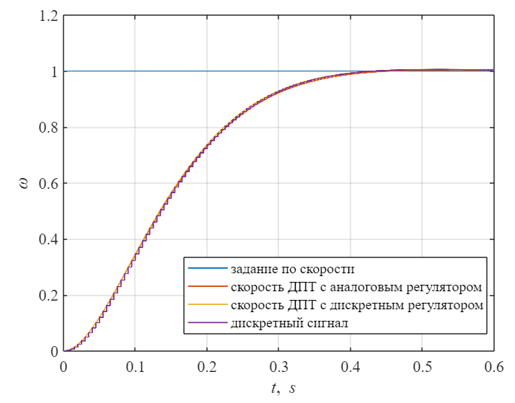

Рисунок 20. Графики переходных процессов систем с дискретным и аналоговым управлением при .

Графики систем с аналоговым и дискретным регулятором практически не отличаются, также стоит отметить что настройка на биномиальный оптимум прошла успешно, так как перерегулирование значительно меньше чем у аналогичной системы настроенной на технический оптимум.

Рассчитаем показатели качества переходного процесса ДПТ с дискретным регулятором контура скорости:

время первого входа в 5% зону

время переходного процесса (5% зона)

перерегулирование

Теперь проведем моделирование при периоде дискретизации

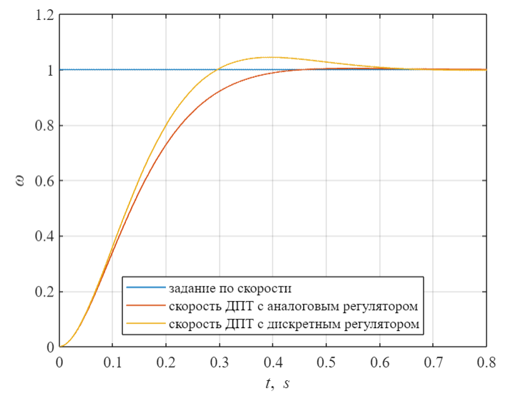

Рисунок 21. Графики переходных процессов систем с дискретным и аналоговым управлением при .

В ситуации, когда период дискретизации управления приближается к мы уже не можем применять идентичные настройки для дискретного регулятора (не можем заменить пропорциональный аналоговый регулятор пропорциональным дискретным регулятором).

Показатели качества переходного процесса ДПТ с дискретным регулятором контура скорости:

время первого входа в 5% зону

время переходного процесса (5% зона)

перерегулирование

|  |  |  |  |
| --- | --- | --- | --- |
|  |  |  |  |
|  |  |  |  |
|  |  |  |  |

Таблица 5. Параметры переходных процессов.

### Синтез системы с использованием эквивалентной модели системы, учитывающей динамические свойства цифрового П-регулятора для случая вычислительной задержки

График функционала:

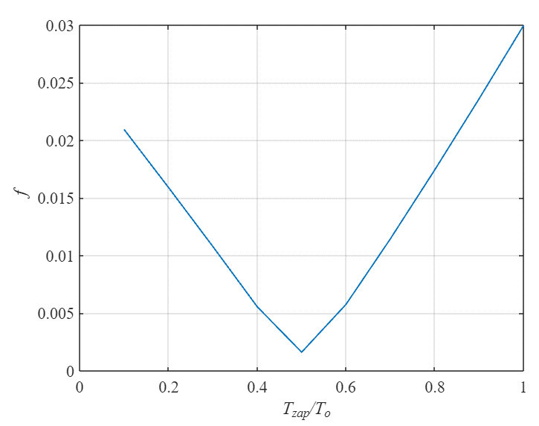

Рисунок 22. График зависимости функционала от

Минимум значения функционала приходится на половину то есть на половину периода дискретизации.

Осуществим настройку полной эквивалентной модели системы на биномиальный оптимум при малой некомпенсированной постоянной времени, определяемой на основании соотношения

Проведем моделирование при

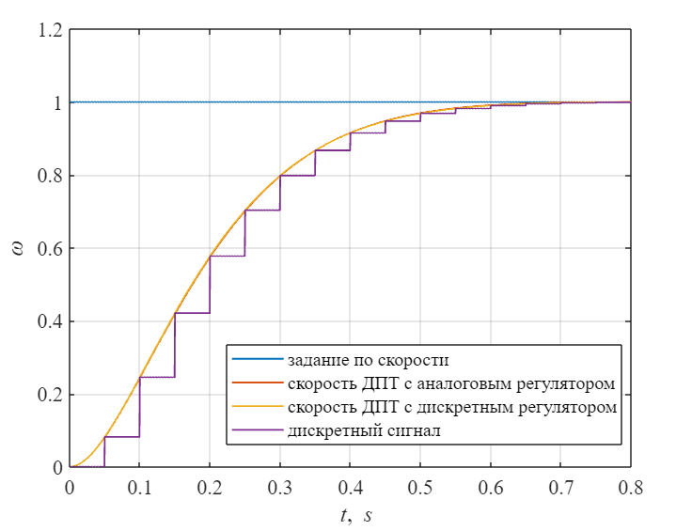

Рисунок 23. Моделирование переходных процессов полной эквивалентной модели системы с настройкой на биномиальный оптимум при малой некомпенсированной постоянной времени

Показатели качества переходного процесса ДПТ с дискретным регулятором контура скорости:

время первого входа в 5% зону

время переходного процесса (5% зона)

перерегулирование

Проведем моделирование при

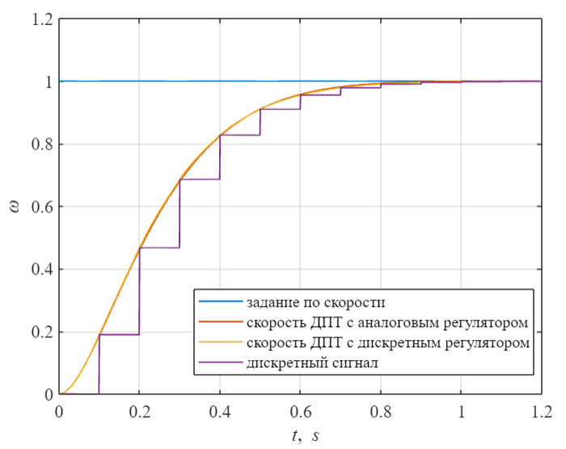

Рисунок 24. Моделирование переходных процессов полной эквивалентной модели системы с настройкой на биномиальный оптимум при малой некомпенсированной постоянной времени

Показатели качества переходного процесса ДПТ с дискретным регулятором контура скорости:

время первого входа в 5% зону

время переходного процесса (5% зона)

перерегулирование

|  |  |  |  |
| --- | --- | --- | --- |
|  |  |  |  |
|  |  |  |  |
|  |  |  |  |

Таблица 6. Показатели качества переходных процессов.

### Синтез системы с использованием эквивалентной модели системы, учитывающей динамические свойства цифрового П-регулятора для случая вычислительной задержки

График функционала:

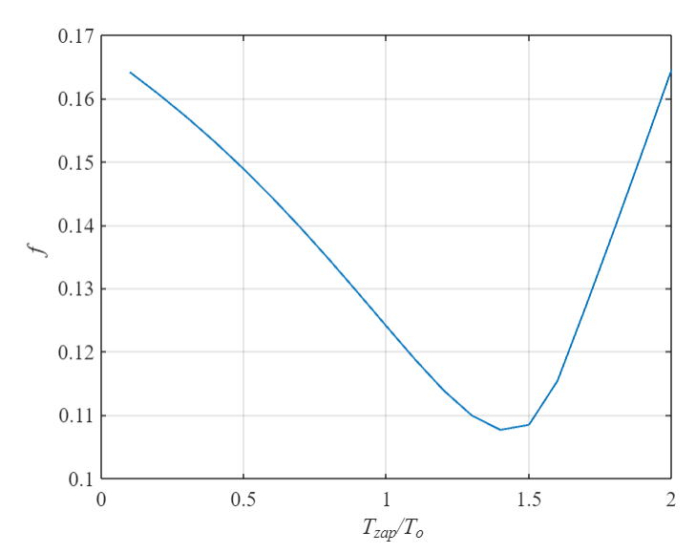

Рисунок 25. График функционала близости переходных процессов при наличии вычислительной задержки регулятора.

Итак, искомое значение

Осуществим перенастройку методом переоборудования эквивалентной модели системы на технический оптимум при малой нескомпенсированной постоянной времени .

Случай

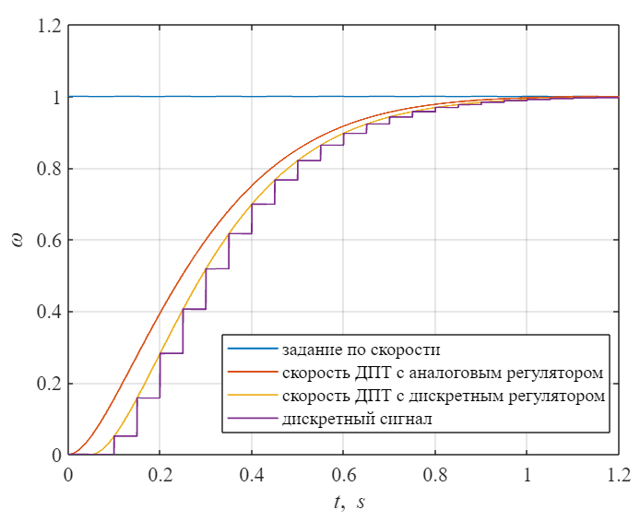

Рисунок 26. Моделирование переходных процессов полной эквивалентной модели системы с настройкой на биномиальный оптимум при малой некомпенсированной постоянной времени

Показатели качества переходного процесса ДПТ с дискретным регулятором контура скорости:

время первого входа в 5% зону

время переходного процесса (5% зона)

перерегулирование

Проведем моделирование при

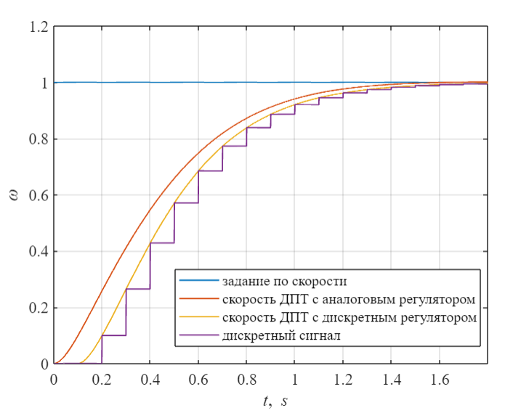

Рисунок 27. Моделирование переходных процессов полной эквивалентной модели системы с настройкой на биномиальный оптимум при малой некомпенсированной постоянной времени

Показатели качества переходного процесса ДПТ с дискретным регулятором контура скорости:

время первого входа в 5% зону

время переходного процесса (5% зона)

перерегулирование

|  |  |  |  |
| --- | --- | --- | --- |
|  |  |  |  |
|  |  |  |  |
|  |  |  |  |

Таблица 7. Показатели качества переходных процессов.

# Выводы

В данной лабораторной работе проводился синтез и исследование цифровой системы управления с П-регулятором и объектом в виде последовательно включенных апериодического и интегрирующего звеньев из условия обеспечения заданных переходных процессов (технический и биномиальный оптимумы).

В пункте 1 исследовалась простейшая цифровая система с П-регулятором. В этом случае цифровая система немного запаздывает от аналоговой. Причиной этому является наличие ЦАПа. Можно уменьшить шумы дискретизации за счет линейного экстраполятора (экстраполятора 1 порядка), однако в таком случае запаздывание будет больше так как необходимо будет знать следующее значение сигнала для линейной экстраполяции.

Объектом управления является электрический привод с ДПТ независимого возбуждения. Для синтеза 2-х контурного управления была составлена система уравнений, описывающих поведение ОУ.

Принято использовать упрощенную модель в случае, когда имеем дело с большим относительно электрических параметров (то есть с двигателями с большим ротором). В случае маленьких двигателей (с маленьким ротором) необходимо использовать полную модель, тогда регулятор будет настроен на биномиальный или технический оптимум (будет являться ПИД регулятором). Поэтому в нашем случае, для синтеза регулятора контура тока использовалась упрощенная модель, но синтезируемый регулятор будем использовать на полной модели.

Вообще говоря, можно всегда использовать ПИД регулятор, однако это увеличивает порядок регулятора, а также общую сложность системы регулирования. Причиной этому – наличие дифференцирующего звена. Дифференцирование — это всегда проблема, так как взятие производной в дискретной системе, по сути является приведением производной к конечной разности, но это будет являться лишь приближением. Также из-за увеличения порядка регулятора уменьшается возможная полоса пропускания, при которой система будет работать адекватно. То есть каждое увеличение порядка регулятора увеличивает количество звеньев запаздывания в системе, а чем больше звеньев запаздывания, тем медленнее система получается.

Также был проведен анализ области применения упрощенной модели относительно полной. Было выявлено, что в области высоких частот частотные характеристики совпадают, а в области низких частот они расходятся. Соответственно, если мы будем настраивать регулятор с полосой пропускания в области высоких частот, то расхождение на низких частотах не будет влиять и в такой ситуации можно заменить полную модель на упрощенную. Если мы настраиваем регулятор в области низких частот (то есть медленный), то у нас будут сильные различия между системами.

Постоянная времени , используемая в ПФ регулятора контура тока определяется на основе области, описанной выше, например:

* при , соответствующая частота = - в этой области частотные характеристики совпадают
* При , частота будет = - в этой области частотные характеристики не совпадают, а значит поведение замкнутой системы с регулятором не будет похоже на эталонную модель (линейный оптимум). В области высоких частот всё осталось также, однако в области низких частот система потеряла астатизм и стала статической.

Также существуют физические ограничения накладываемые. Постоянная времени не может быть меньше соответствующего периода тактирующего сигнала, на которой работает вся система регулирования.

Параметра определяет величину среза полосы пропускания. Мы всегда стремимся получить большую полосу пропускания. Так как если полоса пропускания маленькая и находится на низких частотах, то мы не сможем отрабатывать корректно на высоких частотах, также при увеличении полосы пропускания увеличивается скорость переходного процесса.

При моделировании систем на определенный оптимум (технический или биномиальный) мы увидели, что при достаточно малой относительно величине периода дискретизации графики переходных процессов цифровой и аналоговой систем практически не отличаются, а значит можно рассчитывать пропорциональный регулятор для цифровой системы так же, как и для аналоговой.

Однако, в ситуации, когда период дискретизации приближается к мы уже не можем применять идентичные настройки для дискретного регулятора, так как цифровая система создаёт какое-то дополнительное воздействие. Это мы уже наблюдали в 1 пункте работы, где видели, что эквивалентное управление с дискретного регулятора оно примерно запаздывает на пол периода дискретизации.

Для расчета цифрового регулятора в таком случае требуется ввести в аналоговую систему блок запаздывания и далее синтезировать регулятор для цифровой системы.

В качестве блока запаздывания мы использовали апериодическое звено 1-го порядка, так как в некоторой области апериодическое звено первого порядка будет схоже со звеном чистого запаздывания по АЧХ и ФЧХ.

Итак, после введения данного блока, мы в итоге синтезировали управление, которое учитывает динамические свойства П-регулятора. Также в последнем пункте мы учитывали вычислительную задержку, которая появляется из-за того, что на микроконтроллере регулятор рассчитывается не мгновенно. Учет данной вычислительной задержки состоит в добавлении слагаемого в постоянную времени .

В результате выполнения работы мы имеем две системы, настроенные на биномиальный и технический оптимумы. По рассчитанным показателям качества, можем заключить, что биноминальный оптимум имеет перерегулирование меньше относительно технического, однако быстродействие у него меньше технического.